Колісник А.В. Стрес у житті людини. Наук. кер. Атаманчук Н.М. Тези 74-ї наукової конференції професорів, викладачів, наукових працівників, аспірантів та студентів Національного університету «Полтавська політехніка імені Юрія Кондратюка». Том 2. (Полтава, 25 квітня – 21 травня 2022 р.) – Полтава: Національний університет імені Юрія Кондратюка, 2022. С. 176-178.

УДК 159.944.4:316.6

А.В. Колісник, студентка
факультету філології, психології та педагогіки
Науковий керівник: кандидат психологічних наук, доцент
Атаманчук Ніна Михайлівна
Національний університет
«Полтавська політехніка імені Юрія Кондратюка»

Стрес у житті людини
Наше сьогодення багате на неприємні ситуації, які спричинюють стрес. Стресові події зазвичай викликають у людини надзвичайно сильні емоції, задіюють механізми психологічного захисту. Ці механізми є автоматичними (неусвідомлюваними людиною). Паніка, перевтома, недосипання негативно впливають на психічні стани людей. Відтак, події, навколо нас призводять до збільшення негативних емоцій, які, накопичуючись, формують стресові стани. Зараз надзвичайно важливо зберігати емоційну рівновагу. Адже негативні емоції можуть привести до депресивних розладів. У кожної особистості своє ставлення до проблем, що виникають і відповідно до цього у неї формується стресостійкість. Завдяки якій, людина отримує можливість уникнути стресу, через перегляд свого ставлення до тієї чи іншої ситуації.
Відомий дослідник стресу Г. Сельє писав, що стрес – складова частина життя, й у помірних дозах він надає життю смак і аромат [3]. Стрес природний побічний продукт будь-якої діяльності, він відображає потребу людини в адаптації, у пристосуванні мінливих умов життя. Це вимагає напруження захисних сил, мобілізації внутрішніх ресурсів організму, щoб енергетично забезпечити можливість вирішення проблем. Стрес ми розуміємо як емоційний стан людини, що виникає при напруженні, переважно в екстремальних ситуаціях [1, с. 9].
Стрес необхідний у житті людини. Він допомагає пристосуватися до нових умов, впливає на працездатність, творчість, навчає нас долати перешкоди на життєвому шляху, мобілізувати влaсні сили й ставати впевненими в собі. Але воднoчас стрес, якщо від діє довго, може стати руйнівним для людини, від нього потерпають найслабші органи.
Переконані, долучення до мистецтва допоможе людині відволіктись від проблем, позбутися депресії і поганого настрою, не впадати у відчай у складній життєвій ситуації та знаходити вихід, зняти напругу. Художня творчість допомагає ідентифікувати й оцінити свої почуття, спогади, образи майбутнього, знайти час для відновлення життєвих сил і спосіб спілкування із самим собою [2, с. 34].
Хочемо запропонувати декілька методів подолання стресу від Вікторії Назаревич. Так, український арт-терапевт Вікторія Назаревич наголошує, що малювання каракуль – це унікальний та особливо дієвий метод саморегуляції. Він доступний, не потребує особливих матеріалів, дає можливість позбавитися від стресорів – сильних зовнішніх подразників, які порушують внутрішню рівновагу. Вікторія Назаревич пропонує метафори каракуль при відпрацюванні негативних емоцій: «Моя злість та ненависть», «Мій жах», «Мій страх», «Мій біль», «Моя образа», «Мій відчай», «Моя втома», «Моя напруга», «Моє безсилля» тощо. Малюйте. Олівцями, фломастерами, фарбами. Будь-чим на будь-чому.
З метою стимулювання процесу самовідновлення дієва арт-техніка «Стереотипні та повторюючі зображення» (за В.Назаревич). Пропонується намалювати повторюючі зображення, а саме: повторення простих геометричних фігур; повторення форм; повторення ліній; повторення штрихів; повторення образів; повторення слів; повторення кольорових образів в різних відтінках тощо (рис.1-2).
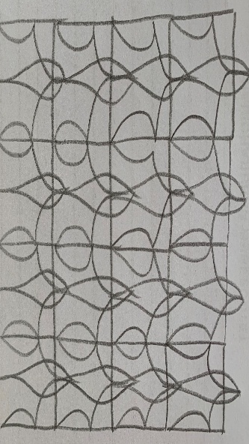
Рис.1. Повторення форм та ліній Рис.2. Повторення ліній
Визначимо переваги застосування творчості як засобу підвищення стійкості до стресів людини: є способом моделювання позитивного психоемоційного стану; допомагає позбавляючись від тривожних думок і почуттів; дає можливість заспокоїтися та відчути себе комфортно в тій ситуації, яка викликала тривогу; створює умови для співпереживання через сприймання створених образів; дозволяє по-іншому дивитися на проблеми та знаходити шлях до їх вирішення.
Ми всі зараз проживаємо непростий час, зараз важливо пам'ятати, що порятунок іншого і вихід з обставин, які склалися, починається зі здатності мобілізуватися і допомогти, в першу чергу, собі. Важливо зберігати позитивний психологічний стан і зміцнювати власне психічне здоров’я.

Література
1. Атаманчук Н. М. Хендмейд – спосіб підвищення стресостійкості у студентів ЗВО. Актуальні проблеми психології: Збірник наукових праць Інституту психології імені Г.С. Костюка НАПН України. 2020.Том. ХІ: Психологія особистості. Психологічна допомога особистості. Випуск 21. С. 6-23.
2. Atamanchuk N. M., Yalanska S. P. Use of art practices in working with higher education students. New impetus for the advancement of pedagogical and psychological sciences in Ukraine and EU countries: research matters: Collective monograph. Vol. 1. Riga, Latvia: «Baltija Publishing», 2021. Р.34-50. DOI https://doi.org/10.30525/978-9934-26-032-2-3
3. Селье Г. Стресс без дистресса [Електронний ресурс]: Режим доступу: http://www.rulit.net/books/stress-bez-distressa-read-15443-1.html

